Государственное бюджетное учреждение дополнительного образования
Центр психолого-педагогической, медицинской и социальной помощи Выборгского района Санкт-Петербурга

Отчет по работе добровольческого движения на декабрь 2022-2023 учебный год

№. | Название мероприятия | Цель деятельности | Содержание деятельности | Участники | Дата проведения  (Кол-во человек) | Фотоотчет
 | День матери | Создание праздничного настроения | Онлайн акция | https://vk.com/dobrogrup | 27.11.2022  59 человек | 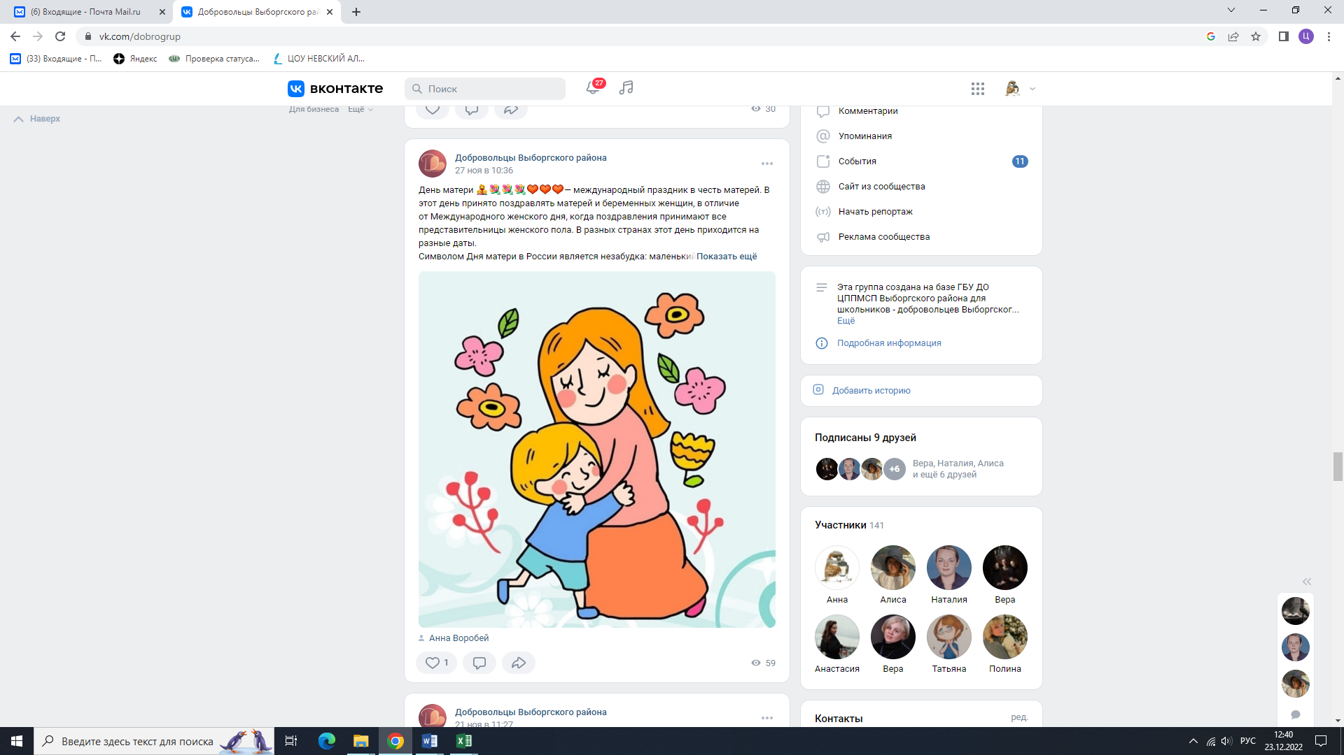
 | Моя мама самая! | Онлайн опрос | Онлайн опрос | https://vk.com/dobrogrup | 27.11.2022  30 человек | 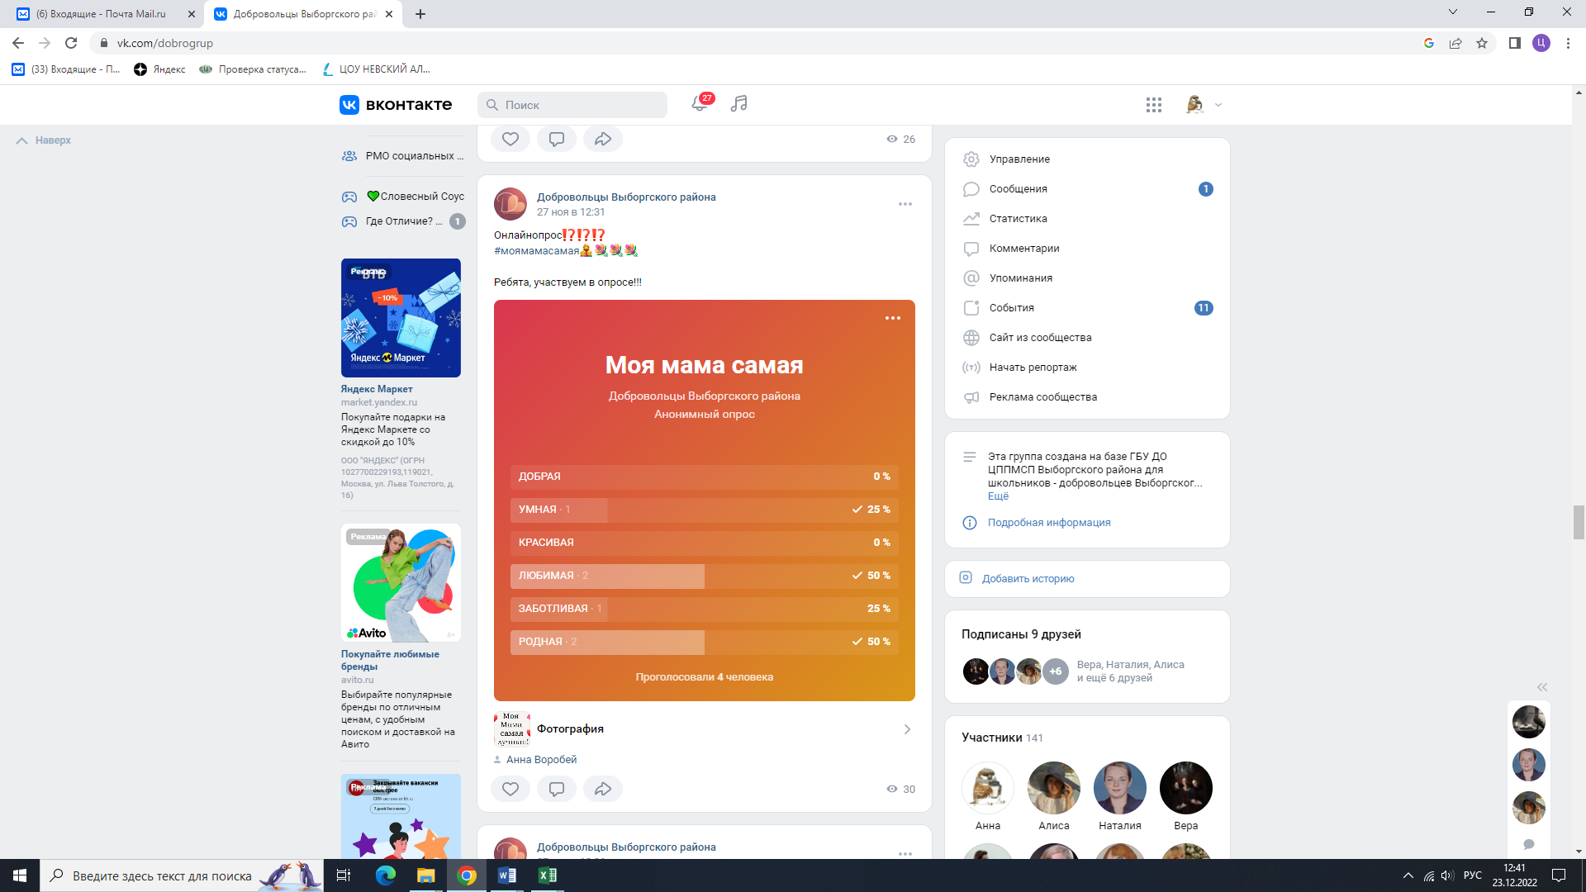
 | Всемирный день домашних животных | Создание праздничного настроения | Онлайн акция | https://vk.com/dobrogrup | 01.12.2022  43 человека | 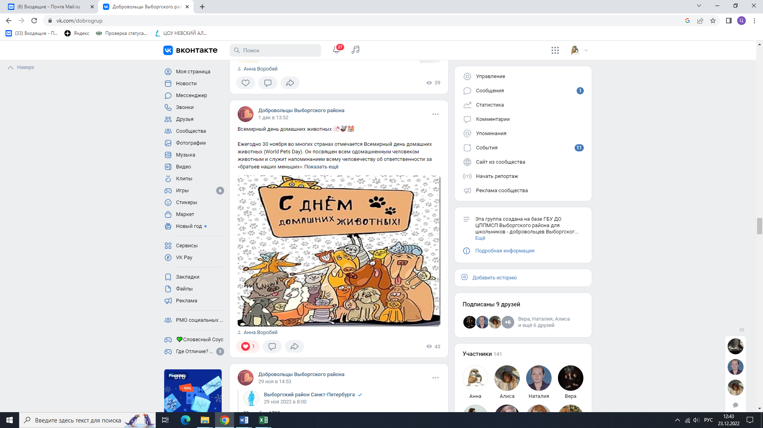
 | Всемирный день борьбы со СПИДом | Профилактическое информирование | Онлайн акция | https://vk.com/dobrogrup | 01.12.2022  39 человек
 | Всемирный день добровольцев. | Создание праздничного настроения | Онлайн акция | https://vk.com/dobrogrup | 05.12.2022  35 человек | 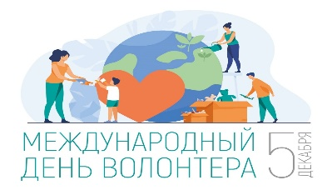
 | Акция "Зимняя сказка" ❄❄❄ | Создание праздничного настроения | Изготовление поделок ангелов | добровольцы из ГБОУ 453 им. Сергея Жукова учащиеся школы 584 "Озерки" | 08.12.2022  11 человек | 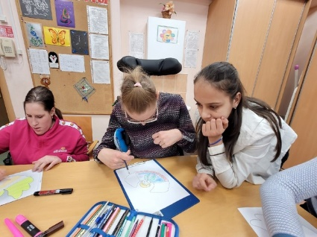  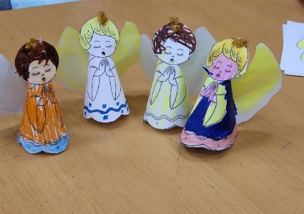
 | День конституции России | Создание праздничного настроения | Онлайн акция | https://vk.com/dobrogrup | 12.12.2022  21 человек | 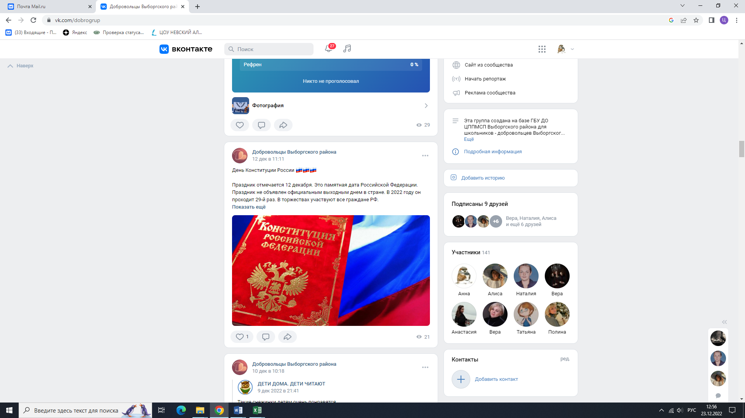
 | Интеллектуальная викторина «Правовед» | Онлайн опрос | Онлайн опрос | https://vk.com/dobrogrup | 12.12.2022  51 человек | 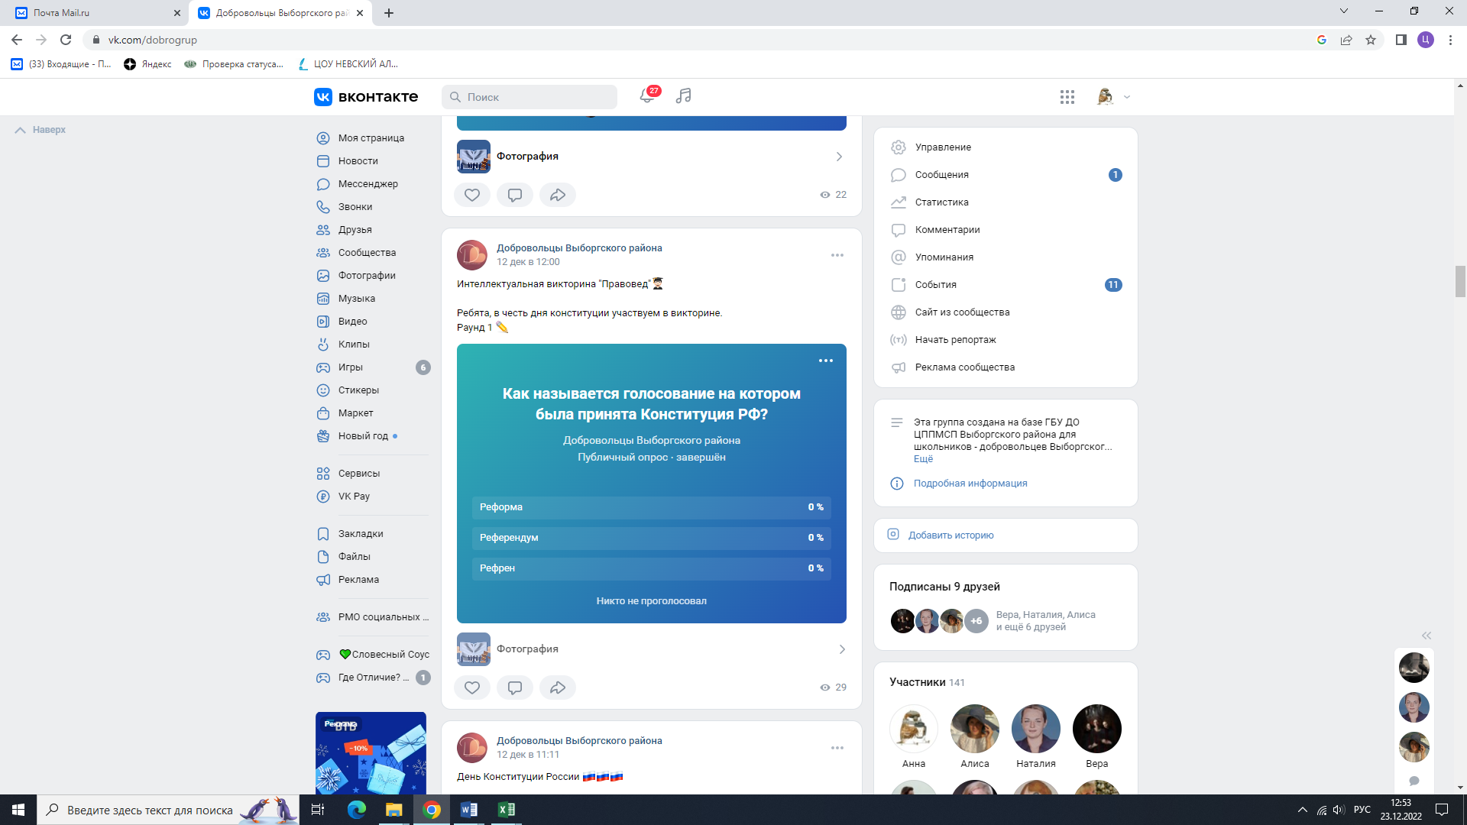

Педагог-психолог Воробей А.А.

